Despliegue de app en infraestructura

Paso 1: Crear toda la infraestructura con Terraform

Necesario:
1- Tener las credenciales de AWS en nuestra laptop (aws configure) con un IAM user de administrator.
2- Crear previamente el bucket de terraform donde se guardarán los terraform.tfstate de cada environment. (Seguridad buenas prácticas)
3- Crear los environment (dev, qa, prod)
terraform workspace new dev

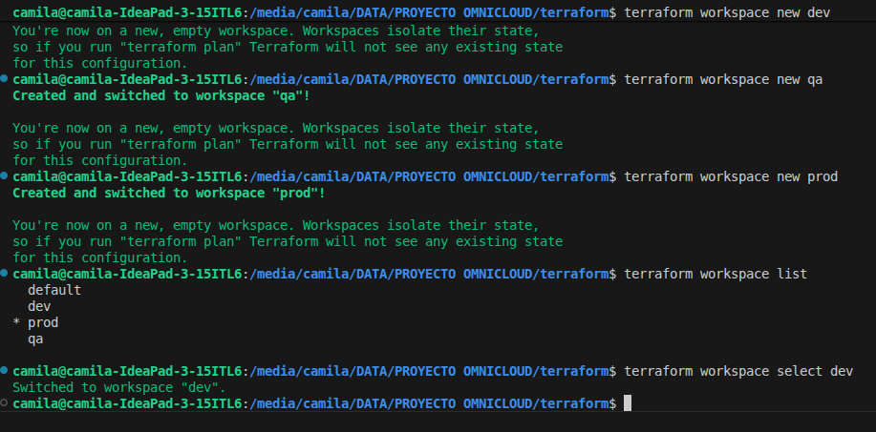

Diagrama de red

Elementos del main.tf:

1- Se crean instancias para backend y management. (en la Ec2 de management estará el servidor ansible y Jenkins CI/CD)
2- VPC para la infra con:
SG de frontend, backend, management.
internet gateway para las Ec2 públicas que se encuentran en las Subnets públicas
nat gateway para las Ec2 privadas
3- AutoScaling Group para las instancias Ec2 con el template de la ami ami-0c1fe732b5494dc14 que es Alma Linux 2023
4- Application Load Balancer que redirige el tráfico HTTP del port 80 al ASG
5- Amazon RDS con engine MySQL para las conexiones de base de datos

6- Metricas y alertas con el recurso CloudWatch

cpu: >80%
memory: >80%
disk-usage: >85%

Métricas cada 5min y con alertas enviadas por el servicio Amazon SNS a la cuenta de email kmilavaut@gmail.com. Para recibir estas alertas se debe confirmar la suscripción en el email. te mandan un correo de validación.

Las métricas de AWS CloudWatch solo monitorean a las instancias de ASG al ser dinámicas, para el caso del backend y otras ec2 se monitorean por otra herramienta (Prometheus).

A las instancias de EC2 se les asigna un rol previamente creado que tiene las políticas de: DescribeInstance y DescribeTags para el funcionamiento del inventario dinámico de ansible

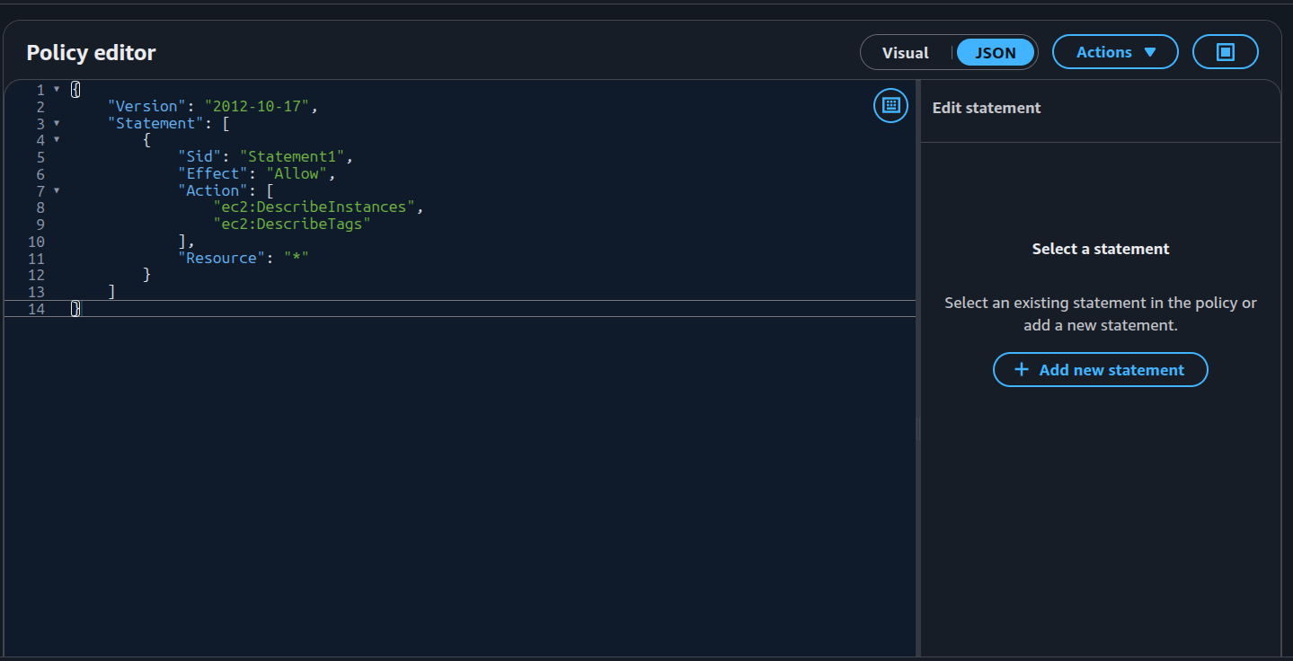

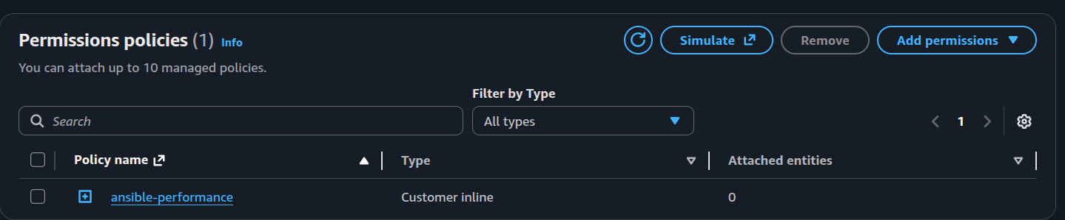

Comandos:
terraform init
terraform workspace show

export TF_VAR_dbusername=applicationuser
export TF_VAR_dbpassword=applicationuser

terraform plan
terraform apply –auto-approve

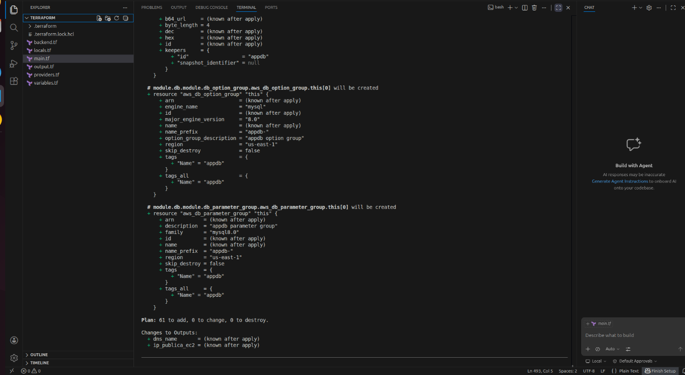

Paso 2: Configuración de los paquetes y servicios de los servidores. Utilizar Ansible

Necesario:
- El server hostjump será nuestro bastión que permitirá la administración de configuración del resto de los servers, necesita conexión ssh a todos los servers y permisos .
- Se copia todo el directorio ansible-server para realizar las instalaciones y configuraciones de los playbooks

scp -r ansible-server -i /home/camila/.ssh/ec2_terraform ec2-user@ec2-34-239-104-156.compute-1.amazonaws.com:/home/ec2-user

Permisos:
chown -R ec2-user:ec2-user ansible-server
chmod 755 ansible-server

- Con el script script_install_ansible.sh se instala la herramienta ansible y se copia la llave pública para la conectividad ssh al resto de los servers.

Una vez instalado ansible se puede comenzar los playbooks de configuración.

Se usa un inventario dinámico debido a que la infraestructura se encuentra en AWS cloud y estas instancias al cambiarse y ejecutarse varía su dirección IP pública, debido a que la tiene autoasignada y no por Elastic IP
El servicio de Elastic IP no se usó debido a que presentan un costo adicional para la infraestructura en AWS.

Para el inventario dinámico se usó un plugin de aws que permite organizar los servers de acuerdo a sus tags de environment

Comando:
ansible-inventory -i inventory-dynamic/dev.aws_ec2.yml --graph

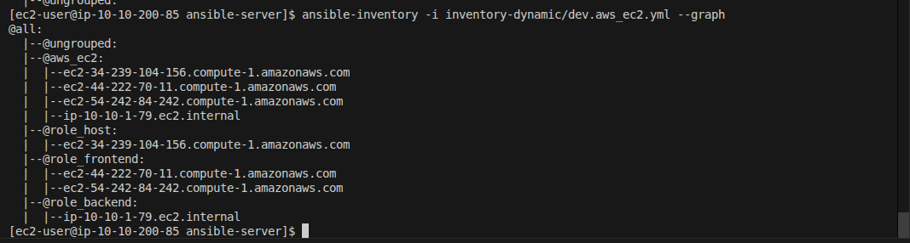

Se crean roles para las instalaciones de diferentes paquetes en cada server que corresponda:
-nodejs
-mysql client
-jenkins server

Comando:
ansible-playbook -i inventory-dynamic/dev.aws_ec2.yml playbooks/frontend.yml

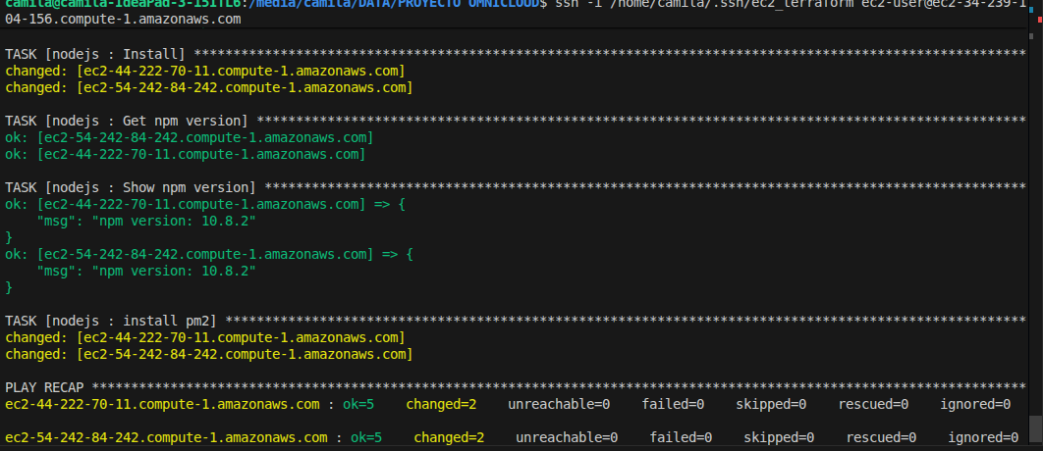

ansible-playbook -i inventory-dynamic/dev.aws_ec2.yml playbooks/backend.yml

captura

ansible-playbook -i inventory-dynamic/dev.aws_ec2.yml playbooks/jenkinsserver.yml

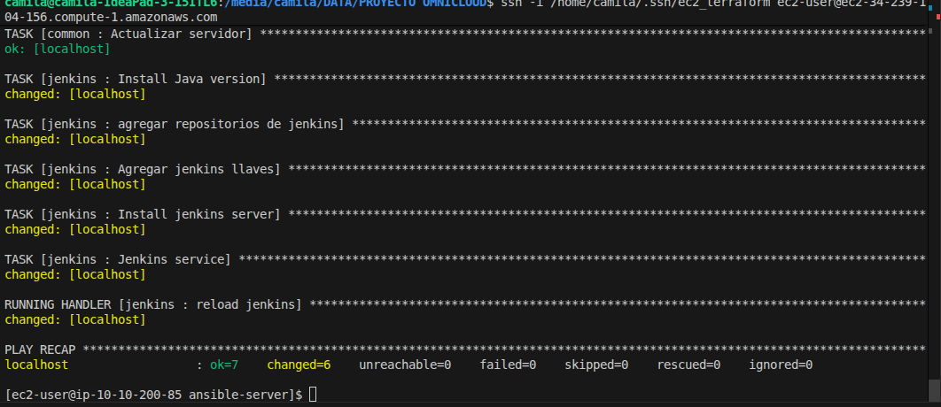

Paso 3: Desplegar la app con jenkins server CI/CD

Con el servidor jenkins realizaremos el un despliegue de la app en un entorno de testing por lo tanto podríamos hacerlo automático a los EC2, esto será Continuos Integration y Continuous Deployment

Instalación de Plugins necesarios instalados en el server Jenkins:
- Github
- Nodejs
- Docker pipeline
- SSH Agent

Guardar credenciales en Jenkins
Ve a: Manage Jenkins → Credentials
Agrega:
- Tipo: Username with password
- ID: rds-db-credentials
- Username: (tu user RDS)
- Password: (tu password RDS)
De esta manera agregar credenciales de:
Amazon RDS ID: rds-db-credentials
Github Token ID: github
EC2 credentials ID: ec2

